BOUCLES D’OR ET LES TROIS OURS

Autour du conte, tu es capable :
-de raconter l’histoire
-de décorer la robe de Boucles d’Or avec divers graphismes : Zigzags, boucles, ponts, vagues ( dictionnaire de graphismes )
- de dessiner les cheveux bouclés de Boucles d’or : boucles ou spirales
-de chanter des chansons et de réciter des comptines de ton choix
-de lire les mots du conte CHAISE, OURS, LIT, BOL ( imagier ) et écrire les mots ( MS )
- de dessiner un ours
- de construire des collections d’objets : autant d’ours que de maisons ou de chaises ou de lits
-de comparer deux collections d’objets : quelle collection comporte le plus d’objets ?
- d’ordonner du plus petit au plus grand : petit , moyen , grand bol etc…
-de regrouper par 2 , par 3 et plus
-d’alterner 3 couleurs (algorithmes ) BLEU, ROUGE, JAUNE
-de construire une collection d’objets :place à coté des ours les dominos
- de jouer au jeu du super-ours en échappant au loup : Promenons-nous dans les bois….
- de jouer au jeu de topologie : tu fais comme petit ours pour te placer ( imagier des positions )
- de peindre la forêt des ours
-de créer un ours avec du matériel de récupération
-d’imiter la voix grave de papa ours, la voix douce de maman ours et la toute petite voix de bébé ours

COMPTINE :
Un beau jour les 3 ours
Ont trouvé dans leur petit lit
Boucles d’or bien endormie
Au réveil, elle s’écrie :
« Au secours, au secours »
Par la fenêtre, elle s ‘enfuit
Loin des ours, pour toujours.

HISTOIRE

Il était une fois trois ours qui vivaient dans une jolie cabane, au coeur de la forêt. Il y avait Papa ours, grand et fort, Maman ours, douce et ronde, et un tout petit bÈbÈ ours.

Tous les matins, Maman ours préparait le petit déjeuner :

c'était de la bouillie d'avoine qu'elle versait dans trois bols :

un grand bol pour Papa ours, un bol moyen pour Maman ours et un tout petit bol pour Bébé ours. Puis toute la famille partait se promener pendant que le petit déjeuner refroidissait.

Un jour, pendant que la famille était en promenade, une petite fille arriva près de leur maison. Elle avait des cheveux si bouclés et si dorés qu'on l'appelait Boucle d'Or. Elle cueillait des jonquilles et s'était aventurée un peu loin dans le bois.

" Quelle jolie petite maison ! se dit-elle. Je me demande qui l'habite. "

Elle frappa à la porte, mais ne reçut aucune réponse. Elle jeta un rapide coup d'oeil par la fenêtre, mais ne vit personne.

Alors, elle ouvrit la porte qui n'était pas fermée à clé et elle entra dans la maison.

D'abord, Boucle d'Or aperçut trois fauteuils. Elle s'assit dans le grand fauteuil de Papa ours, mais il était trop dur et trop profond. Puis elle essaya le fauteuil moyen de Maman ours, mais il était trop mou. Alors elle s'assit sur le petit fauteuil à bascule de Bébé ours. Il était juste à sa taille. Mais Boucle d'Or était trop lourde pour cette petite chaise et, tandis qu'elle se balançait, crac, le fauteuil se cassa en mille morceaux.

Effrayée par sa bêtise, Boucle d'Or passa vite dans la pièce suivante. C'était la cuisine. A la vue des bols encore tout fumants, Boucle d'Or sentit l'eau lui venir à la bouche.

- Hum ! Quelle chance ! Le petit déjeuner est servi !

Elle commença par goûter ce qu'il y avait dans le grand bol de Papa ours, mais c'était bien trop chaud, et elle se brûla.

Ensuite elle goûta ce qu'il y avait dans le bol moyen de Maman ours, mais c'était trop salé. Enfin, elle goûta la bouillie qui était dans le tout petit bol de Bébé ours : c'était juste comme il fallait, délicieux et sucré à point. Elle n'en laissa pas une miette !

Puis elle se sentit fatiguée et voulut faire la sieste. Elle monta à l'étage où se trouvait la chambre des trois ours.

L‡, elle découvrit trois lits. Elle voulut grimper d'abord sur le grand lit de Papa ours, mais il était trop haut. Alors, elle sauta sur le lit moyen de Maman ours, mais il était trop mou. Enfin, elle se coucha dans le tout petit lit de Bébé ours qui était parfaitement à sa taille. Puis elle s'endormit.

Après une longue promenade, les trois ours rentrèrent. Ils virent aussitôt qu'un étranger était passé par là :

- Quelqu'un s'est assis dans mon fauteuil ! s'écria Papa ours d'une très grosse voix.

- Quelqu'un s'est assis dans mon fauteuil ! dit Maman ours d'une voix douce.

- Et quelqu'un a cassé mon fauteuil à bascule ! dit Bébé ours en pleurant.

Ils pénétrèrent dans la cuisine, et virent qu'on avait goûté leur petit déjeuner.

- Quelqu'un a goûté mes céréales ! dit Papa ours d'une très grosse voix.

- Quelqu'un a goûté à mon déjeuner ! dit Maman ours de sa voix douce.

Bébé ours se remit à pleurer :

- Quelqu'un a goûté à ma bouillie et l'a toute mangée ! Ils montèrent aussitôt dans leur chambre.

- Quelqu'un est monté sur mon lit ! dit Papa ours d'une très grosse voix.

- Quelqu'un s'est assis sur mon lit ! dit Maman ours d'une voix toujours douce.

- Regardez ! s'exclama Bébé ours étonné, il y a une petite fille qui dort dans mon lit !

A ces mots, Boucle d'Or se réveilla. Elle ouvrit les yeux et eut si peur en apercevant les trois ours qu'elle s'enfuit en courant, en tenant ses chaussures ‡ la main.

- HÈ ! petite fille ! lui cria Bébé ours, tu oublies tes chaussettes.

Mais Boucle d'Or était déjà loin et ne l'entendait pas.

Les trois ours ne la revirent jamais et plus jamais Boucle d'Or ne s'aventura aussi loin dans la forêt.

Graphisme : Les cheveux bouclés de Boucles d’or
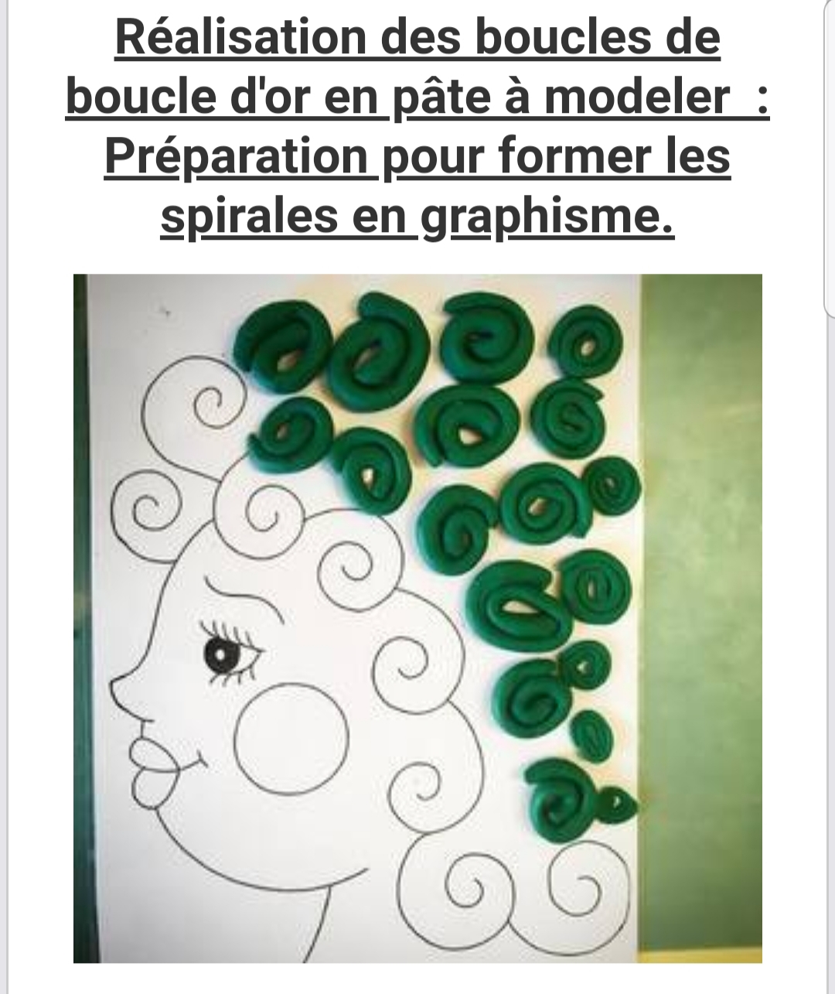

Arts plastiques : La forêt des 3 ours
Matériel :
bouchons en liège pour faire des empreintes des feuilles des arbres
Peinture marron et verte
Dessins des 3 ours
Etape 1 : Peindre la forêt et laisser sécher
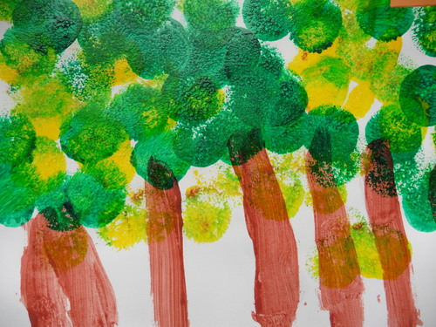
Etape 2 :Dessiner les ours, les colorier ou peindre, les découper et les coller dans la forêt
